【题型】单选题

【题干】

下列表达式不正确的是（ ）

【选项】

A.Generated

B. Generated

【答案】

A

【解析】

【难度】3

【分数】5.000

【课程结构】00146001

【题型】单选题

【题干】

三相异步电动机的旋转方向决定于 （ ）

【选项】

A. 电源电压大小

B.定子电流的相序

【答案】

B

【解析】

【难度】3

【分数】5.000

【课程结构】00146001

【题型】单选题

【题干】

在正弦交流电路中，如果电流超前电压，称电路是( )。

【选项】

A. 电容性的

B.电感性的

【答案】

A

【解析】

【难度】3

【分数】5.000

【课程结构】00146001

【题型】单选题

【题干】

将交流电转变为直流电的过程称为（ ）

【选项】

A.整流

B.放大

【答案】

A

【解析】

【难度】3

【分数】5.000

【课程结构】00146001

【题型】单选题

【题干】

差分放大电路的主要特点是（ ）

【选项】

A.有效地放大差模信号，强有力地抑制共模信号

B.既可放大差模信号，也可放大共模信号

C.既抑制共模信号，又抑制差模信号

【答案】

A

【解析】

【难度】3

【分数】5.000

【课程结构】00146001

【题型】单选题

【题干】

双极晶体管工作在截止区，相当于一个开关的（ ）

【选项】

A.断开状态

B.接通状态

【答案】

A

【解析】

【难度】3

【分数】5.000

【课程结构】00146001

【题型】单选题

【题干】

电动机启动瞬时： n =0， 转差率S（ ）

【选项】

A. 最大

B.最小

【答案】

A

【解析】

【难度】3

【分数】5.000

【课程结构】00146001

【题型】单选题

【题干】

异步电动机的转动部分称为：（ ）

【选项】

A.定子

B.转子

【答案】

B

【解析】

【难度】3

【分数】5.000

【课程结构】00146001

【题型】单选题

【题干】

晶闸管在正向电压下的阻断范围称为：（ ）

【选项】

A. 控制角

B.导通角

【答案】

A

【解析】

【难度】3

【分数】5.000

【课程结构】00146001

【题型】单选题

【题干】

二极管的主要特性是（ ）。

【选项】

A. 放大特性

B.恒温特性

C.单向导电特性

【答案】

C

【解析】

【难度】3

【分数】5.000

【课程结构】00146001

【题型】单选题

【题干】

双极晶体管工作在饱和区，相当于一个开关的（ ）

【选项】

A. 断开状态

B.接通状态

【答案】

B

【解析】

【难度】3

【分数】5.000

【课程结构】00146001

【题型】单选题

【题干】

支路电流法的基础是 （ ）

【选项】

A. 基尔霍夫定律

B.欧姆定律

【答案】

A

【解析】

【难度】3

【分数】5.000

【课程结构】00146001

【题型】单选题

【题干】

普通双极型晶体管是由（ ）

【选项】

A.一 个PN 结 组 成

B.二 个PN 结 组 成

C.三 个PN 结 组 成

【答案】

B

【解析】

【难度】3

【分数】5.000

【课程结构】00146001

【题型】单选题

【题干】

在多级放大电路中，下面哪种耦合方式可以放大直流和缓慢变化信号（ ）。

【选项】

A. 阻容耦合

B. 直接耦合

C.变压器耦合

【答案】

B

【解析】

【难度】3

【分数】5.000

【课程结构】00146001

【题型】单选题

【题干】

晶体管处于饱和状态时，集电结和发射结的偏置情况为（ ）

【选项】

A. 发射结反偏，集电结正偏

B.发射结、集电结均反偏

C. 发射结、集电结均正偏

D.发射结正偏，集电结反偏

【答案】

C

【解析】

【难度】3

【分数】5.000

【课程结构】00146001

【题型】单选题

【题干】

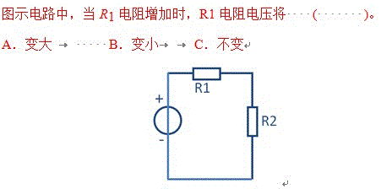

【选项】

A.

B.

C.

【答案】

A

【解析】

【难度】3

【分数】5.000

【课程结构】00146001

【题型】单选题

【题干】

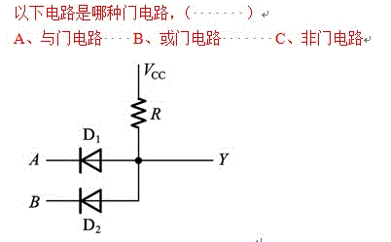

【选项】

A.

B.

C.

【答案】

A

【解析】

【难度】3

【分数】5.000

【课程结构】00146001

【题型】单选题

【题干】

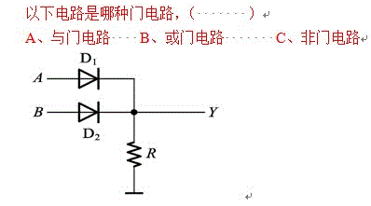

【选项】

A.

B.

C.

【答案】

B

【解析】

【难度】3

【分数】5.000

【课程结构】00146001

【题型】单选题

【题干】

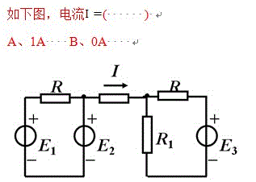

【选项】

A.

B.

【答案】

B

【解析】

【难度】3

【分数】5.000

【课程结构】00146001

【题型】单选题

【题干】

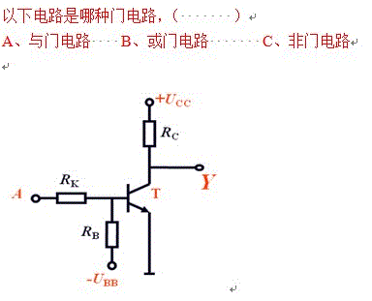

【选项】

A.

B.

C.

【答案】

C

【解析】

【难度】3

【分数】5.000

【课程结构】00146001

【题型】单选题

【题干】

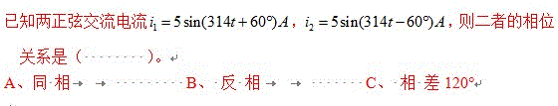

【选项】

A.

B.

C.

【答案】

C

【解析】

【难度】3

【分数】5.000

【课程结构】00146001

【题型】单选题

【题干】

下列单位中，表示电功率的单位是（）。

【选项】

A.千瓦小时

B.度电

C.瓦

【答案】

C

【解析】

【难度】3

【分数】5.000

【课程结构】00146001

【题型】单选题

【题干】

晶体三极管处于饱和状态时，它的集电极电流将 （ ）。

【选项】

A. 随基极电流的增加而增加

B.随基极电流的增加而减小

C.与基极电流变化无关，只决定于Uce

【答案】

C

【解析】

【难度】3

【分数】5.000

【课程结构】00146001

【题型】单选题

【题干】

如果晶体二极管的正、反向电阻都很大，则该晶体二极管（ ）。

【选项】

A.正常

B.已被击穿

C.内部断路

【答案】

C

【解析】

【难度】3

【分数】5.000

【课程结构】00146001

【题型】单选题

【题干】

已知某交流电路的无功功率6Kvar，有功功率为8Kw，则视在功率为（ ）。

【选项】

A. 14KVA

B.10KVA

【答案】

B

【解析】

【难度】3

【分数】5.000

【课程结构】00146001

【题型】单选题

【题干】

在晶体二极管特性的正向区，晶体二极管相当于 （ ）。

【选项】

A.大电阻

B.接通的开关

C.断开的开关

【答案】

B

【解析】

【难度】3

【分数】5.000

【课程结构】00146001

【题型】单选题

【题干】

有效值为380伏的交流电压，其最大值为（ ）

【选项】

A. 380伏

B. 380X1.414 伏

C.220伏

【答案】

B

【解析】

【难度】3

【分数】5.000

【课程结构】00146001

【题型】单选题

【题干】

我国电力系统的交流标准频率（简称工频）为（ ）。

【选项】

A. 50HZ

B. 100HZ

C.60HZ

【答案】

A

【解析】

【难度】3

【分数】5.000

【课程结构】00146001

【题型】单选题

【题干】

已知某交流电路的无功功率6Kvar，有功功率为8Kw，功率因数为（ ）。

【选项】

A. 0.8

B. 0.75

C.0.6

【答案】

C

【解析】

【难度】3

【分数】5.000

【课程结构】00146001

【题型】单选题

【题干】

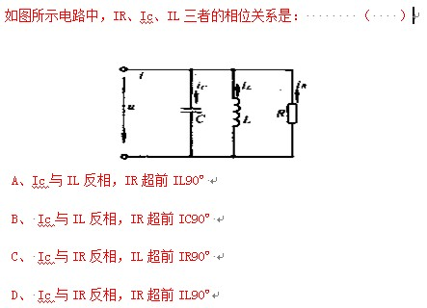

【选项】

A.

B.

C.

D.

【答案】

B

【解析】

【难度】3

【分数】5.000

【课程结构】00146001

【题型】多选题

【题干】

基本的逻辑关系有三种，即（ ）

【选项】

A. 与逻辑

B. 或逻辑

C. 非逻辑

D.或非逻辑

【答案】

A;B;C

【解析】

【难度】3

【分数】5.000

【课程结构】00146001

【题型】多选题

【题干】

LED显示器中的七个发光二极管有两种接法，（ ）

【选项】

A. 共阳极接法

B.共阴极接法

【答案】

A;B

【解析】

【难度】3

【分数】5.000

【课程结构】00146001

【题型】多选题

【题干】

三相异步电动机的转动原理，三步曲是（ ）

【选项】

A. 旋转磁场的产生

B. 转子电流的产生

C.电磁转矩的产生

【答案】

A;B;C

【解析】

【难度】3

【分数】5.000

【课程结构】00146001

【题型】多选题

【题干】

以下哪个元件是储能元件？ （ ）

【选项】

A. 电感

B. 电容

C.电阻

【答案】

A;B

【解析】

【难度】3

【分数】5.000

【课程结构】00146001

【题型】多选题

【题干】

多级放大电路常用的耦合方式有：（）

【选项】

A. 阻容耦合

B. 变压器耦合

C.直接耦合

【答案】

A;B;C

【解析】

【难度】3

【分数】5.000

【课程结构】00146001

【题型】判断题

【题干】

发电机主要由固定的定子和转动的转子两部分组成。

【答案】

T

【解析】

【难度】3

【分数】5.000

【课程结构】00146001

【题型】判断题

【题干】

熔断器主要是用作短路保护的电器。

【答案】

T

【解析】

【难度】3

【分数】5.000

【课程结构】00146001

【题型】判断题

【题干】

三相负载可以根据对电压的要求连接成星形或三角形。

【答案】

T

【解析】

【难度】3

【分数】5.000

【课程结构】00146001

【题型】判断题

【题干】

零点漂移就是指环境温度变化时，放大器静态工作点的移动。

【答案】

T

【解析】

【难度】3

【分数】5.000

【课程结构】00146001

【题型】判断题

【题干】

在直流电路中：功率P=UI。

【答案】

T

【解析】

【难度】3

【分数】5.000

【课程结构】00146001

【题型】判断题

【题干】

设备功率1千瓦，使用时间1小时，耗电量为1KWh，即1度电。

【答案】

T

【解析】

【难度】3

【分数】5.000

【课程结构】00146001

【题型】判断题

【题干】

基尔霍夫定律可推广应用于包围部分电路的任一假设的闭合面，即广义节点。

【答案】

T

【解析】

【难度】3

【分数】5.000

【课程结构】00146001

【题型】判断题

【题干】

理想电流源实际不存在，它是一个无限能量的电源。（）

【答案】

T

【解析】

【难度】3

【分数】5.000

【课程结构】00146001

【题型】判断题

【题干】

三相异步电动机的转子转速只能小于同步转速，故称为异步电动机。（）

【答案】

T

【解析】

【难度】3

【分数】5.000

【课程结构】00146001

【题型】判断题

【题干】

将220V、60W的灯与220V、15W灯并联接入220V电路中，60W灯泡较亮。（ ）

【答案】

T

【解析】

【难度】3

【分数】5.000

【课程结构】00146001

【题型】判断题

【题干】

抑制运算放大器的漂移，应重点着手于第一级电路，其最有效的手段是在输入级采用差动放大电路。（）

【答案】

T

【解析】

【难度】3

【分数】5.000

【课程结构】00146001

【题型】判断题

【题干】

三相异步电动机调速的方法有变频调速、变极调速等。（ ）

【答案】

T

【解析】

【难度】3

【分数】5.000

【课程结构】00146001

【题型】判断题

【题干】

交流电的频率增加时，电感的感抗XL将会增加，而电容的容抗将会减小。（ ）

【答案】

T

【解析】

【难度】3

【分数】5.000

【课程结构】00146001

【题型】判断题

【题干】

三相四线制中，当负载不平衡，三相电压值仍相等，但中线电流不等于零。( )

【答案】

T

【解析】

【难度】3

【分数】5.000

【课程结构】00146001

【题型】判断题

【题干】

若规定高电平为逻辑“1”，低电平为逻辑“0”，则称为正逻辑。

【答案】

T

【解析】

【难度】3

【分数】5.000

【课程结构】00146001

【题型】单选题

【题干】

电路如图所示，其电压放大倍数等于（ ）

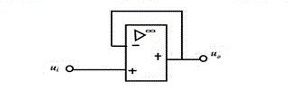

【选项】

A.1

B.2

【答案】

A

【解析】

【难度】3

【分数】5.000

【课程结构】00146001

【题型】单选题

【题干】

Generated



【选项】

A.Generated

B.

C.0

【答案】

A

【解析】

【难度】3

【分数】5.000

【课程结构】00146001

【题型】单选题

【题干】

三相四线制供电系统中，为了实现短路保护，中线上应该 ( )。

【选项】

A. 装接熔断器

B.不能装接熔断器

【答案】

B

【解析】

【难度】3

【分数】5.000

【课程结构】00146001

【题型】单选题

【题干】

电感L对直流而言，相当于（ ）

【选项】

A. 短路

B.开路

【答案】

A

【解析】

【难度】3

【分数】5.000

【课程结构】00146001

【题型】单选题

【题干】

异步电动机的固定部分称为：（ ）

【选项】

A. 定子

B.转子

【答案】

A

【解析】

【难度】3

【分数】5.000

【课程结构】00146001

【题型】单选题

【题干】

集成运算放大器属于（ ）

【选项】

A. 模拟集成电路

B.数字集成电路

【答案】

A

【解析】

【难度】3

【分数】5.000

【课程结构】00146001

【题型】单选题

【题干】

放大电路没有输入信号时的工作状态，称为（ ）

【选项】

A. 静态

B.动态

【答案】

A

【解析】

【难度】3

【分数】5.000

【课程结构】00146001

【题型】单选题

【题干】

电容C对直流而言，相当于（ ）

【选项】

A. 短路

B.开路

【答案】

B

【解析】

【难度】3

【分数】5.000

【课程结构】00146001

【题型】单选题

【题干】

射极输出器的优点是（ ）

【选项】

A. 较高的放大倍数

B.较大的输入电阻和较小的输出电阻

【答案】

B

【解析】

【难度】3

【分数】5.000

【课程结构】00146001

【题型】单选题

【题干】

稳压二极管具有稳压特性，正常工作时是在（ ）区

【选项】

A. 反向击穿区

B.正向偏置区

【答案】

A

【解析】

【难度】3

【分数】5.000

【课程结构】00146001

【题型】单选题

【题干】

关于电动机的说法，下列错误的是： （ ）

【选项】

A.异步电动机由定子和转子组成

B.异步电动机的转动原理包括旋转磁场、转子电流和电磁转矩的产生

C.若转子转速为1475 r/min，那么对应的旋转磁场的磁极对数为P=2

D.异步电动机空载时转子转速最高，转差率S最大

【答案】

D

【解析】

【难度】3

【分数】5.000

【课程结构】00146001

【题型】单选题

【题干】

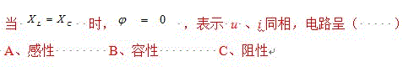

【选项】

A.

B.

C.

【答案】

C

【解析】

【难度】3

【分数】5.000

【课程结构】00146001

【题型】单选题

【题干】

射极输出器相比共发射极放大电路有较大的 （ ）

【选项】

A. 输入电阻

B.输出电阻

【答案】

A

【解析】

【难度】3

【分数】5.000

【课程结构】00146001

【题型】单选题

【题干】

三个阻值相同的电阻，并联后的等效电阻为2Ω，现将其串联，则等效电阻为： （ ）

【选项】

A. 2Ω

B. 6Ω

C. 12Ω

D.18Ω

【答案】

D

【解析】

【难度】3

【分数】5.000

【课程结构】00146001

【题型】单选题

【题干】

三相异步电动机的工作磁场是： （ ）

【选项】

A. 恒定磁场

B. 旋转磁场

C.脉动磁场

【答案】

B

【解析】

【难度】3

【分数】5.000

【课程结构】00146001

【题型】单选题

【题干】

将220v、2000w的电炉接入110v的电压的电源上，则电炉的实际功率为（）。

【选项】

A. 2000W

B. 500W

C.1000W

【答案】

B

【解析】

【难度】3

【分数】5.000

【课程结构】00146001

【题型】单选题

【题干】

以下不能使晶闸管从导通转变为阻断的方法是：（ ）

【选项】

A. 切断阳极电源

B.使阳极电压反向

C. 将阳极电流减小到某一数值以下

D.在阳极与阴极之间加正向电压

【答案】

D

【解析】

【难度】3

【分数】5.000

【课程结构】00146001

【题型】单选题

【题干】

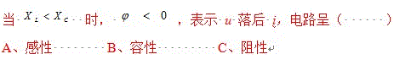

【选项】

A.

B.

C.

【答案】

B

【解析】

【难度】3

【分数】5.000

【课程结构】00146001

【题型】单选题

【题干】

当硅晶体二极管加上0.4V正向电压时，该晶体二极管相当于（）．

【选项】

A.很小的电阻

B.很大的电阻

C.短路

【答案】

B

【解析】

【难度】3

【分数】5.000

【课程结构】00146001

【题型】单选题

【题干】

在纯电阻的正弦交流电路中，下列说法正确的是（ ）

【选项】

A. u和i的初相角一定为零

B.消耗的功率为有功功率

【答案】

B

【解析】

【难度】3

【分数】5.000

【课程结构】00146001

【题型】单选题

【题干】

三相交流发电机产生的三相交流电动势的相位差为：（ ）。

【选项】

A. 60

B. 240

C.120

【答案】

C

【解析】

【难度】3

【分数】5.000

【课程结构】00146001

【题型】多选题

【题干】

正弦量的三要素是指：（ ）

【选项】

A. 最大值

B. 频率

C.初相位

【答案】

A;B;C

【解析】

【难度】3

【分数】5.000

【课程结构】00146001

【题型】多选题

【题干】

理想运放的两个特征是（ ）

【选项】

A.两个输入端之间的电压近似等于零

B.两个输入端之间的电流近似等于零

【答案】

A;B

【解析】

【难度】3

【分数】5.000

【课程结构】00146001

【题型】多选题

【题干】

射极输出器的特点有（ ）

【选项】

A.放大倍数约等于1

B.输入电阻大

C.输出电阻小

【答案】

A;B;C

【解析】

【难度】3

【分数】5.000

【课程结构】00146001

【题型】判断题

【题干】

电动机的效率等于输出机械功率与输入电功率的比值。

【答案】

T

【解析】

【难度】3

【分数】5.000

【课程结构】00146001

【题型】判断题

【题干】

电压源模型和电流源模型的等效变换，对电源外部和内部都等效。

【答案】

F

【解析】

【难度】3

【分数】5.000

【课程结构】00146001

【题型】判断题

【题干】

三相电动势的特点是大小相等，频率相同，相位互差120o（）

【答案】

T

【解析】

【难度】3

【分数】5.000

【课程结构】00146001

【题型】判断题

【题干】

电感电流是对电压的积分，不能跃变，只能连续变化。（）

【答案】

T

【解析】

【难度】3

【分数】5.000

【课程结构】00146001

【题型】判断题

【题干】

输出电阻是表明放大电路带负载能力的参数。一般总是希望得到较小的输出电阻。（）

【答案】

T

【解析】

【难度】3

【分数】5.000

【课程结构】00146001

【题型】判断题

【题干】

交流电气设备的铭牌上给出的电流，电压都是有效值。（ ）

【答案】

T

【解析】

【难度】3

【分数】5.000

【课程结构】00146001

【题型】单选题

【题干】

理想电压源和理想电流源间 （ ）。

【选项】

A.有等效变换关系

B.没有等效变换关系

C.有条件下的等效变换关系

【答案】

B

【解析】

【难度】3

【分数】5.000

【课程结构】00146001

【题型】单选题

【题干】

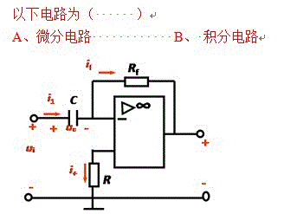

【选项】

A.

B.

【答案】

A

【解析】

【难度】3

【分数】5.000

【课程结构】00146001

【题型】单选题

【题干】

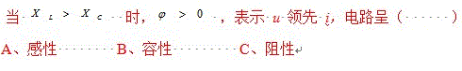

【选项】

A.

B.

C.

【答案】

A

【解析】

【难度】3

【分数】5.000

【课程结构】00146001

【题型】单选题

【题干】

如果晶体二极管的正、反向电阻都很小或为零，则该晶体二极管（ ）。

【选项】

A.正常

B.已被击穿

C.内部断路

【答案】

B

【解析】

【难度】3

【分数】5.000

【课程结构】00146001

【题型】单选题

【题干】

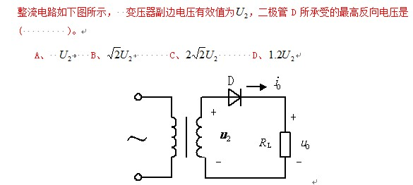

【选项】

A.

B.

C.

D.

【答案】

B

【解析】

【难度】3

【分数】5.000

【课程结构】00146001

【题型】单选题

【题干】

在RLC串联交流电路中，若电阻R=6欧， 感抗XL=4欧，容抗XC=12欧，则此电路的阻抗Z=( )欧

【选项】

A. 22

B. 14

C.10

【答案】

C

【解析】

【难度】3

【分数】5.000

【课程结构】00146001

【题型】判断题

【题干】

我国规定工业交流电的频率为50Hz。

【答案】

T

【解析】

【难度】3

【分数】5.000

【课程结构】00146001

【题型】判断题

【题干】

转子导体的电流是由旋转磁场感应而来，所以又称为感应电动机。

【答案】

T

【解析】

【难度】3

【分数】5.000

【课程结构】00146001

【题型】判断题

【题干】

随时间按正弦函数变化的电动势、电压和电流总称为正弦交流电。

【答案】

T

【解析】

【难度】3

【分数】5.000

【课程结构】00146001

【题型】判断题

【题干】

三根相线和一根中性线都引出的供电方式称为三相四线制。

【答案】

T

【解析】

【难度】3

【分数】5.000

【课程结构】00146001

【题型】判断题

【题干】

交流电的有效值是以其热效应与直流电比较后确定的量值。

【答案】

T

【解析】

【难度】3

【分数】5.000

【课程结构】00146001

【题型】判断题

【题干】

用来表示正弦量的复数称为相量。

【答案】

T

【解析】

【难度】3

【分数】5.000

【课程结构】00146001

【题型】判断题

【题干】

利用二极管的单向导电性可实现整流。（）

【答案】

T

【解析】

【难度】3

【分数】5.000

【课程结构】00146001

【题型】判断题

【题干】

在实际生产、生活应用中，为了提高功率因数，可以采用串联方法，也可以采用并联方法。（ ）

【答案】

F

【解析】

【难度】3

【分数】5.000

【课程结构】00146001

【题型】单选题

【题干】

若电路有n个结点，则KCL只能得到（ ）个独立方程。

【选项】

A.n

B. n-1

C.n-2

【答案】

B

【解析】

【难度】3

【分数】5.000

【课程结构】00146001

【题型】单选题

【题干】

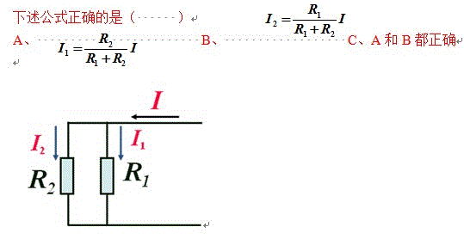

【选项】

A.

B.

C.

【答案】

C

【解析】

【难度】3

【分数】5.000

【课程结构】00146001

【题型】单选题

【题干】

在RL串联交流电路中，若R=6欧，感抗XL=8欧，此电路的阻抗为()欧。

【选项】

A. 14

B. 2

C.10

【答案】

C

【解析】

【难度】3

【分数】5.000

【课程结构】00146001

【题型】判断题

【题干】

稳压管工作在正向导通区。( )

【答案】

F

【解析】

【难度】3

【分数】5.000

【课程结构】00146001

【题型】判断题

【题干】

把100欧电阻接在220伏直流电路中，或接在有效值为220伏的交流电路中,其发热效应是相同的。（ ）

【答案】

T

【解析】

【难度】3

【分数】5.000

【课程结构】00146001

【题型】判断题

【题干】

三相四线制中，电源线的中线不能装接保险丝。（ ）

【答案】

T

【解析】

【难度】3

【分数】5.000

【课程结构】00146001

【题型】单选题

【题干】

在实际生产、生活应用中，为了提高功率因数，可以采用( )

【选项】

A. 串联电容

B.并联电容

【答案】

B

【解析】

【难度】3

【分数】5.000

【课程结构】00146001

【题型】单选题

【题干】

在正弦交流电路中电容器的容抗与频率的关系为（ ）。

【选项】

A.容抗与频率有关，且频率增大时，容抗减小

B.容抗大小与频率无关

C.容抗与频率有关，且频率增高时，容抗增大

【答案】

A

【解析】

【难度】3

【分数】5.000

【课程结构】00146001

【题型】判断题

【题干】

任何相量与j相乘意味着该相量按顺时针方向旋转了90度。

【答案】

F

【解析】

【难度】3

【分数】5.000

【课程结构】00146001

【题型】判断题

【题干】

放大电路的输入电阻对电路的影响，希望放大电路的输入电阻低些 。（）

【答案】

F

【解析】

【难度】3

【分数】5.000

【课程结构】00146001

【题型】判断题

【题干】

理想电压源实际不存在，它是一个无限能量的电源，输出任意大小的电流而端电压不变。（）

【答案】

T

【解析】

【难度】3

【分数】5.000

【课程结构】00146001

【题型】判断题

【题干】

视在功率等于有功功率和无功功率之和。（）

【答案】

F

【解析】

【难度】3

【分数】5.000

【课程结构】00146001

【题型】判断题

【题干】

任意调换三相异步电动机电源的两根进线，电动机反转。

【答案】

T

【解析】

【难度】3

【分数】5.000

【课程结构】00146001

【题型】判断题

【题干】

Y- D换接起动，适用于正常运行为三角形或星形联结的电机。（）

【答案】

F

【解析】

【难度】3

【分数】5.000

【课程结构】00146001

【题型】判断题

【题干】

三相四线制供电系统中，为了实现短路保护，中线上应该装接熔断器。（ ）

【答案】

F

【解析】

【难度】3

【分数】5.000

【课程结构】00146001

【题型】判断题

【题干】

射极输出器的特点是放大倍数高，输入电阻低，输出电阻高。（）

【答案】

F

【解析】

【难度】3

【分数】5.000

【课程结构】00146001

【题型】判断题

【题干】

在感性电路中，并联适当电容后，可提高功率因数，电流增大，有功功率也增大。（ ）

【答案】

F

【解析】

【难度】3

【分数】5.000

【课程结构】00146001

【题型】判断题

【题干】

额定电流为0.9安，电阻值为50欧的电阻器能接到380伏或220伏的电源上。（）

【答案】

F

【解析】

【难度】3

【分数】5.000

【课程结构】00146001

【题型】判断题

【题干】

电路中各电位的高低与参考点的选取有关。（ ）

【答案】

T

【解析】

【难度】3

【分数】5.000

【课程结构】00146001

【题型】判断题

【题干】

并联电容器是提高电感性电路功率因数的常用方法。

【答案】

T

【解析】

【难度】3

【分数】5.000

【课程结构】00146001

【题型】判断题

【题干】

理想电压源是一个具有有限能量的电源。

【答案】

F

【解析】

【难度】3

【分数】5.000

【课程结构】00146001

【题型】判断题

【题干】

叠加原理不能用来计算功率。

【答案】

T

【解析】

【难度】3

【分数】5.000

【课程结构】00146001

【题型】单选题

【题干】

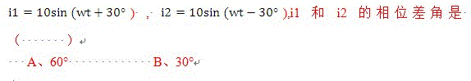

【选项】

A.

B.

【答案】

A

【解析】

【难度】3

【分数】5.000

【课程结构】00146001